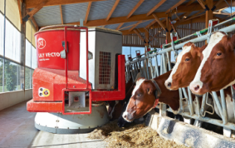
Chapitre 11
1. Comment répondre à un problème technique ?
Je me documente – page 230
→ Document 3 : Les robots pour l’agriculture

ÉNONCÉ

1. Quels sont les avantages du système d’alimentation automatisé pour l’agriculture ?
……………………………………………………………………………………………………………………………………………………
……………………………………………………………………………………………………………………………………………………
……………………………………………………………………………………………………………………………………………………
……………………………………………………………………………………………………………………………………………………

2. Quels autres types de robot peut-on utiliser en agriculture ?
……………………………………………………………………………………………………………………………………………………
……………………………………………………………………………………………………………………………………………………
……………………………………………………………………………………………………………………………………………………
……………………………………………………………………………………………………………………………………………………

